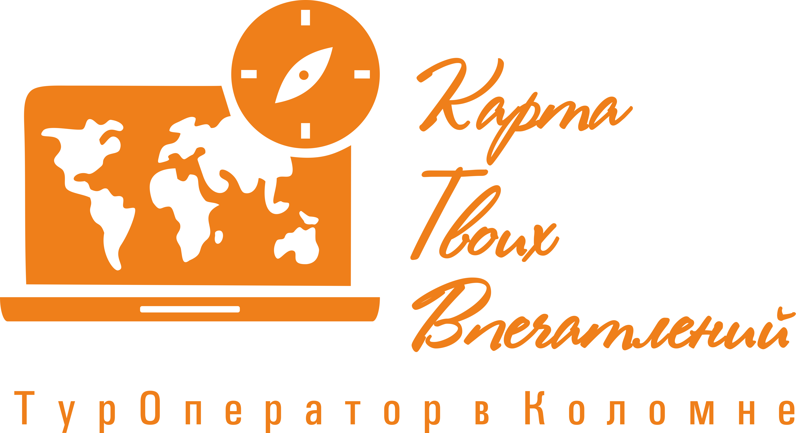 | ООО «Карта Твоих Впечатлений» ИНН 5022079035  М. О. г. Коломна ул. Малышева д.17 офис 30  эл. почта: ktv2024@list.ru  телефоны для связи: +7-915-454-78-52; +7-915-142-74-22

Заказчик:
Даты проведения: 2025г
Транспорт: автобус
Маршрут: Москва Пушкинский район
Ваш менеджер:

«Музей истории молока и глазированного сырка»

Выезд

Приглашаем вас в Музей истории молока и глазированного сырка компании «РостАгроКомплекс» на экскурсию в формате «всё включено» – «Молочная история».
Вас ждёт увлекательное, познавательное и по-настоящему вкусное путешествие по предприятию в компании гостеприимных гидов. Вы посетите производство, заглянете в пункт приёмки молока. Увидите, как изготавливают легендарные творожные А-сырки в бельгийском шоколаде и продегустируете премиальную продукцию, расскажем о рабочих профессиях завода (профориентация).
В самом музее вы познакомитесь с историей молока и молочных продуктов, встретитесь с говорящей коровой, увидите интерактивную крестьянскую избу и её хозяев, узнаете о создании молочных заводов в России.
А завершится экскурсия в музее, в зале для угощений, весёлым праздником для детей и взрослых.
В программе:
- Дегустация молочной продукции.
- Мастер-класс по изготовлению йогуртов. Каждый гость изготовит для себя этот вкусный и полезный напиток при помощи нашей специальной машины.
- Танцы с детьми под современные хиты, с лёгкой воздушной пеной.
- Мастер-класс по дойке коровы, который проходит активно, задорно, в виде эстафеты. В игровой форме дети получают навыки дояров и доярушек.
По окончании экскурсии все гости получают вкусные подарки – коробку с пятью видами наших вкуснейших фирменных сырков и десертов.

Отправление домой

В стоимость тура входит: проезд на комфортабельном автобусе, экскурсия в музее по программе, сопровождение представителем компании, транспортная страховка, оформление документов в ГИБДД.

